QUY TRÌNH
QUẢN LÝ VÀ KỸ THUẬT TRONG PHÂN LOẠI, THU GOM, XỬ LÝ RÁC THẢI SINH HOẠT
I. Mục đích, ý nghĩa:
Việc phân loại rác thải sinh hoạt (RTSH) đóng vai trò quan trọng góp phần giảm thiểu nguy cơ phát tán các tác nhân gây bệnh, các yếu tố độc hại, nguy hiểm. Phân loại và tái chế đúng cách góp phần tiết kiệm tài nguyên, giảm chi phí cho thu gom và xử lý rác thải.
II. Phân loại RTSH:
- Vật dụng, dụng cụ phân loại
Mỗi hộ gia đình thực hiện phân loại rác cần có 2-3 thùng, giỏ phân loại trở lên. Có thể dùng các loại vật dụng đựng khác như xô chậu cũ, thùng sơn, thùng phuy…
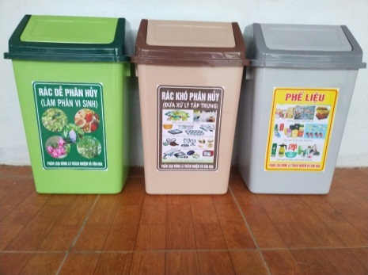
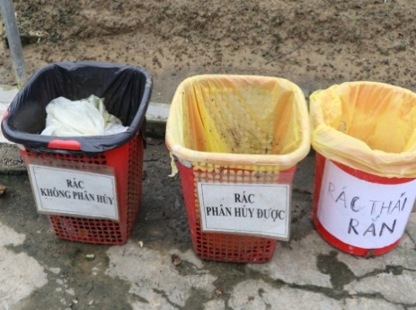
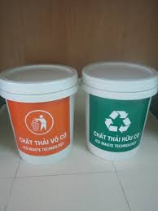

Các đơn vị, tổ chức(cơ quan, trường học, công ty, ….) thực hiện phân loại rác cần trang bị các loại thùng rác chuyên dụng.
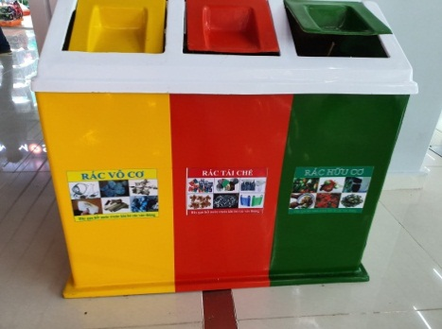
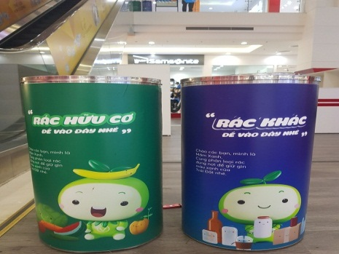
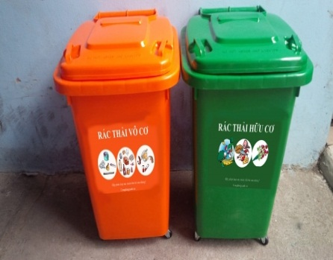

- Tem nhãn phân loại
a. Nhãn thùng phân loại
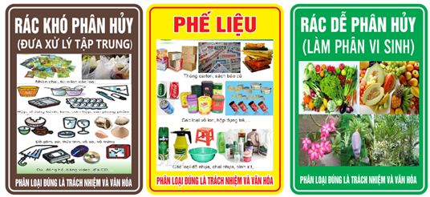
Trên các thùng phân loại rác cần dán các loại nhãn phân loại để cho người thực hiện dễ dàng phân biệt các thùng chứa các loại rác khác nhau.
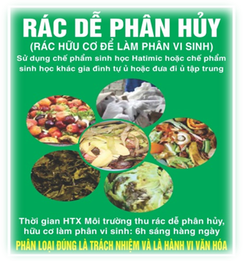

b. Tem dán túi rác.
Sau khi phân loại và trước khi đưa rác ra điểm tập kết cần dán tem lên các túi rác trên nhãn phải ghi đầy đủ các thông tin: Tên hộ, địa chỉ, loại rác, ngày tháng
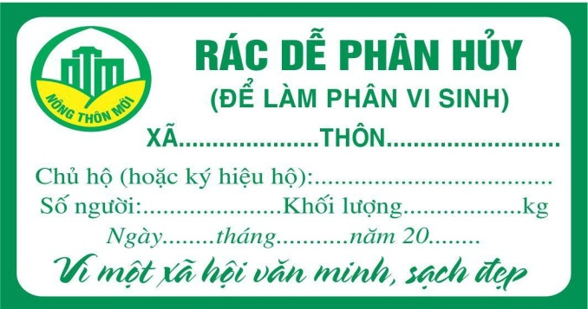
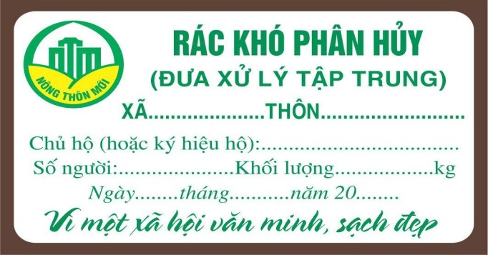

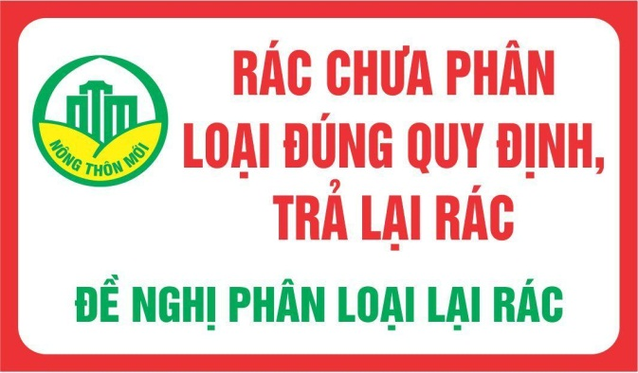

RTSH được phân thành 3 nhóm chính như sau:
- Rác dễ phân hủy: gồm rác thải có nguồn gốc từ thực phẩm, rác làm vườn, đây là loại rác dễ phân hủy gồm: thức ăn thừa; rau, củ, quả, bã trà, bã cà phê, xương cá, thịt, cành, hoa, lá, cây, cỏ…được cho vào giỏ đựng "RÁC DỄ PHÂN HỦY"
- Rác khó phân hủy: là rác thải vô cơ không có khả năng sử dụng và tái chế, gồm: thủy tinh (bóng đèn, cốc, chai lọ vỡ), sành sứ vỡ, xỉ than, vỏ sò, đồ da, cao su...được cho vào giỏ “RÁC KHÓ PHÂN HỦY"
- Rác tái chế: là các loại rác có thể sử dụng lại hoặc tái chế, gồm: giấy, bìa các tông, kim loại (khung sắt, máy móc hỏng, vỏ lon...), đồ nhựa hư hỏng, túi ni lông...được cho vào giỏ đựng “RÁC TÁI CHẾ”
Lưu ý:- Không được đốt rác tại hộ gia đình, khu dân cư tránh phát thải khí ô nhiễm.
- Rác thải nguy hại như Pin, bình ắc quy, dầu nhớt.... cần được thu gom riêng, không được bỏ vào túi rác hoặc xả ra môi trường.
- Túi chứa hoặc thùng chứa chất thải được dán tem nhận biết, bao gồm các thông tin: loại rác, tên chủ hộ, địa chỉ, ngày tháng năm phát sinh rác thải.
III. Xử lý rác thải hữu cơ dễ phân hủy:
1. Xử lý tại Hộ gia đình:
Đối với các hộ gia đình có nhu cầu sử dụng phân hữu cơ để làm vườn, nên thu gom rác hữu cơ để xử lý tại chỗ làm phân bón. Cách xử lý như sau:
- Xây bể ủ rác chia làm 2 ngăn theo thiết kế, có nắp đậy, mái che để tránh nước mưa chảy vào hố: hằng ngày cho rác hữu cơ vào hố ủ phân (có thể gom thêm chất thải trồng trọt và chăn nuôi), xử lý bằng chế phẩm sinh học giúp nhanh hoai và hạn chề mùi hôi. Sau 28-30 ngày rác thải đã được phân hủy hoàn toàn. Sau khi hoai đẩy lớp phía dưới sang ngăn thứ 2 để trữ làm phân bón.
- Hộ dân đã có hố chứa phân chăn nuôi có thể tận dụng các hố này để ủ rác thải cùng với chất thải chăn nuôi và rác thải khác.
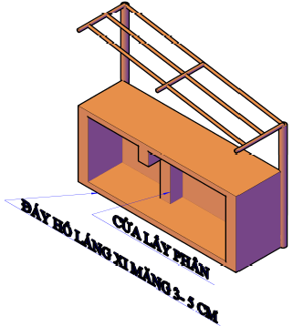
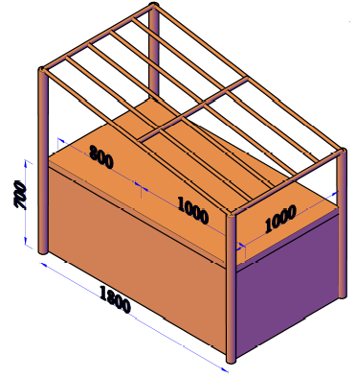

Hình 1: Thiết kế bể ủ rác thải sinh hoạt
- Lưu ý: vị trí bể ủ phân nên đặt ở gốc vườn, có nắp đậy không cho nước mưa vào. Bể ủ phân cũng có thể làm bằng thùng compozit hoặc vật liệu khác tuy điều kiện thực tế.
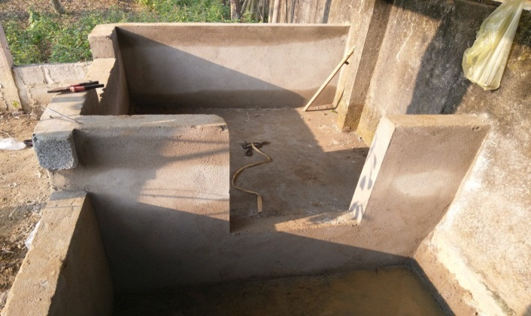
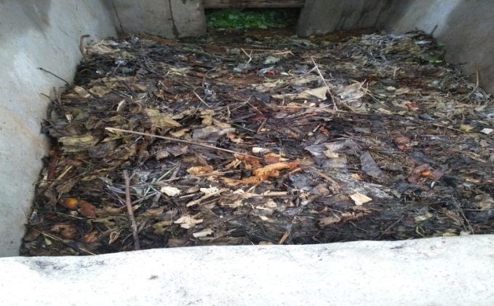

2. Xử lý tập trung cho cụm dân cư:
Các cụm dân cư có sản xuất nông nghiệp, có nhu cầu phân bón, nên xây dựng khu thu gom xử lý rác hữu cơ thành phân bón. Khu vực xử lý tập trung nên bố trí ở vị trí thuận lợi cho việc vận chuyển, xử lý và sử dụng, tốt nhất nên gắn với các HTX nông nghiệp hoặc môi trường, bố trí địa điểm gần với khu vực trồng trọt.
Hố ủ 1
Hố ủ 2
Hố ủ 3
Hố ủ 4
Hố ủ 5
Hố ủ 6
Hố ủ 7

Hố chứa phân hoai
HỐ CHỨA NƯỚC RỈ
Cửa lấy phân
Rãnh thoát nước rỉ

Hình 2: Sơ đồ hố xử lý rác tập trung
- Hệ thống bể xử lý rác thải thành phân bón nên xây làm 8 ngăn. 4-5 ngày cho rác vào 1 ngăn. Có nắp đậy, mái che tránh nước mưa chảy vào. Tùy vào lượng rác xây bể phù hợp.
- Rác thải được thu gom trong 4-5 ngày cho rác vào từng hố, dùng chế phẩm sinh học rắc đều lên rác, trộn đều để sau 25 - 30 ngày sẽ thành phân bón. Có thể ủ chung với phụ phẩm nông nghiệp và phân chuồng.
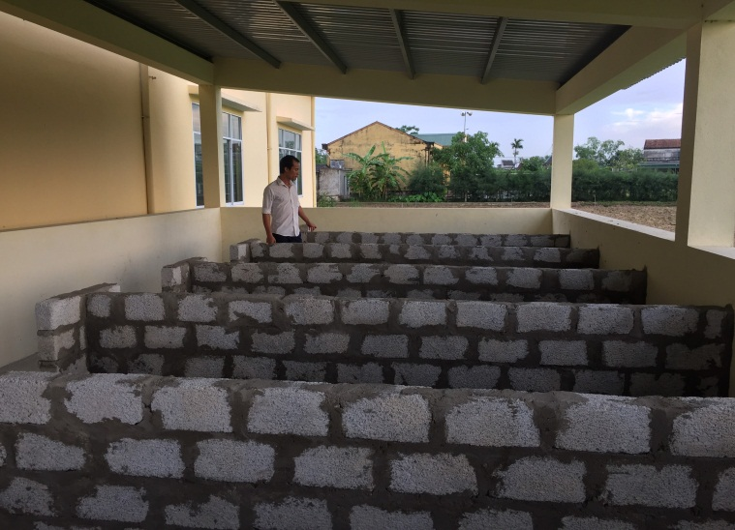
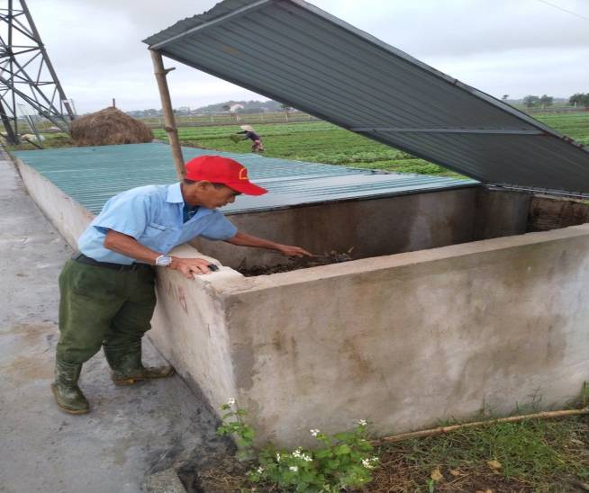

III. Hướng dẫn thu gom rác thải sinh hoạt.
- Trường hợp rác dễ phân hủy xử lý tại nhà, chỉ thu gom rác khó phân hủy.
- Trường hợp rác dễ phân hủy cũng được thu gom, xử lý tập trung thì phân chia lịch thu gom tùy theo điều kiện địa phương: Rác dễ phân hủy thu gom 2 này/lần, rác khó phân hủy thu gom theo lịch của HTX thu gom.
- Lưu ý: các địa phương cần có quy định về lịch/thời gian thu rác. Các hộ gia đình phân loại rác vào các túi đựng có dãn ten nhãn (ghi rõ loại rác, tên chủ hộ) để thuận lợi cho việc thu thu gom và quản lý. Đơn vị thu gom có quyền từ chối không thu gom rác của các hộ gia đình không thực hiện nghiêm túc việc phân loại.
+ Điểm tập kết rác thải cần được xử lý bằng chế phẩm sinh học để hạn chế mùi hôi gây ô nhiễm.
+ Phân ô tập kết rác dễ phân hủy và rác khó phân hủy thuận lợi cho công tác xử lý.
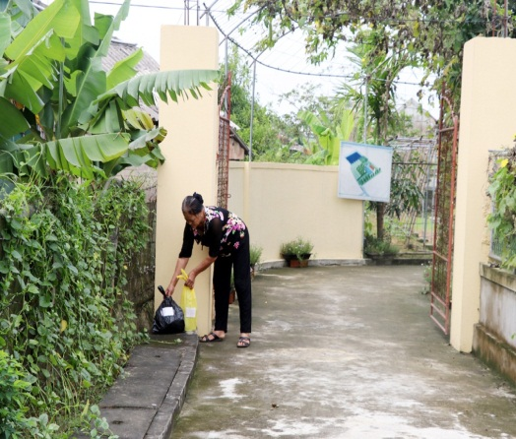
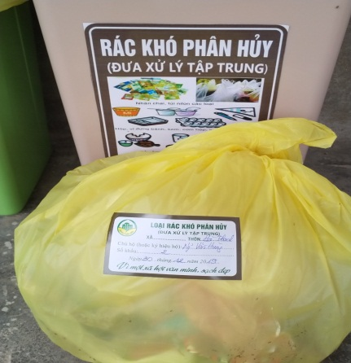
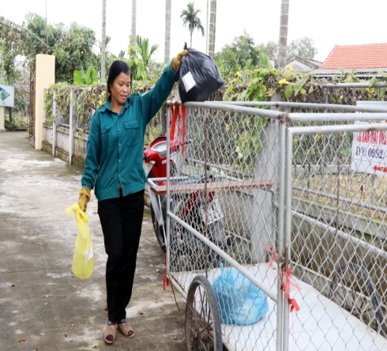

IV. Các hành vi bị cấm trong phân loại, thu gom, xử lý rác thải sinh hoạt:
1. Vứt, để RTSH không đúng thời gian, nơi quy định; để chất thải rắn ra vỉa hè, lòng đường, hệ thống thoát nước, sông, hồ, vườn hoa, hệ thống đê điều và nơi công cộng.
2. Không phân loại RTSH theo quy định.
3. Vận chuyển RTSH không che chắn, làm rơi vãi gây ô nhiễm môi trường.
4. Thu gom, vận chuyển RTSH không đúng thời gian quy định; để chất thải rắn lưu giữ quá thời gian; không thực hiện vệ sinh thùng thu gom RTSH theo quy trình.
5. Các hành vi bị cấm khác theo quy định của pháp luật.
V. Tổ chức thực hiện:
1. Văn phòng điều phối Chương trình MTQG xây dựng NTM:
- Phối hợp với các ngành tuyên truyền nâng cao ý thức cho người dân trong phân loại xử lý RTSH; xem phân loại xử lý RTSH là tiêu chí quan trọng trong xây dựng NTM.
- Tư vấn hỗ trợ các địa phương xây dựng và ban hành quy chế, quy định cụ thể về phân loại và xử lý RTSH tại nguồn. Nhằm đồng bộ hóa công tác quản lý và kỹ thuật trong phân loại xử lý, phấn đấu tái sử dụng tối đa rác hữu cơ tại chỗ.
2. Chính quyền cấp xã:
1. Lập kế hoạch hành động, tổ chức quán triệt, tuyên truyền vận động các tổ chức, cá nhân thực hiện Quy chế này.
2. Tổ chức kiểm tra việc chấp hành qui định của pháp luật về quản lý chất thải rắn, phát hiện, ngăn chặn, xử lý theo thẩm quyền theo Nghị định 155/NĐ-CP ngày 18/11/2016 của Thủ tướng Chính phủ và kiến nghị cơ quan có thẩm quyền xử lý các vi phạm pháp luật về quản lý chất thải rắn, kiến nghị các biện pháp bảo đảm thi hành pháp luật về quản lý chất thải rắn và bảo vệ môi trường trên địa bàn xã.
3. Ký hợp đồng với các đơn vị có chức năng để thu gom và vận chuyển chất thải rắn sinh hoạt từ các hộ gia đình đến điểm tập kết, trạm trung chuyển, khu xử lý chất thải rắn theo phân công của UBND huyện, thành phố.
4. Phối hợp với các tổ chức đoàn thể, cộng đồng dân cư giám sát quá trình thu gom, vận chuyển chất thải rắn sinh hoạt từ các hộ gia đình đến điểm tập kết hoặc trạm trung chuyển.
5. Triển khai giữ gìn vệ sinh, xây dựng kế hoạch tổng vệ sinh môi trường định kỳ; chịu trách nhiệm kiểm tra, đôn đốc, nhắc nhở các tổ chức, cơ sở kinh doanh, dịch vụ, các hộ gia đình, cá nhân trên địa bàn chấp hành quy định này và các quy định khác có liên quan.
3. Khu dân cư: tổ chức thực hiện, tuyên truyền, giáo dục, giám sát các hoạt động của cộng đồng về phân loại, thu gom, xử lý rác tại nguồn.
4. Hộ gia đình, chủ nguồn thải, cá nhân có phát sinh chất thải rắn sinh hoạt
1. Tự trang bị túi, thùng để phân loại, chứa chất thải rắn sinh hoạt phát sinh hàng ngày.
2. Thực hiện ký hợp đồng chuyển giao chất thải rắn sinh hoạt sau phân loại.
3. Thực hiện việc giao chất thải rắn sinh hoạt sau phân loại cho đơn vị thu gom, vận chuyển chất thải rắn sinh hoạt.
4. Trả chi phí dịch vụ thu gom, vận chuyển, xử lý chất thải rắn sinh hoạt theo quy định và trả chi phí dịch vụ tăng thêm nếu có nhu cầu tăng tần suất thu gom khác với tần suất thu gom chất thải sau phân loại của địa phương quy định.
5. Được quyền giám sát và phản ánh với chính quyền địa phương khi phát hiện các đơn vị thu gom, vận chuyển chất thải rắn sinh hoạt thực hiện không đúng theo khung thời gian và tần suất thu gom theo quy định.
6. Hộ gia đình, chủ nguồn thải thực hiện phân loại lại chất thải khi đơn vị thu gom tại nguồn từ chối thu gom chất thải theo quy định.

Phân loại và tái chế đúng cách RTSH góp phần tiết kiệm tài nguyên, giảm chi phí cho thu gom và xử lý rác thải, đưa lại môi trường sống trong lành cho mỗi người.

